Nye mineraler for Norge som ikke er med i boka "Norges mineraler" 2023
Forfatter: Lars O. Kvamsdal
Oppdatert 19.10.2026

Mineralnavn som er understreket med to streker er beskrevet fra lokaliteter på norsk territorium.
Elementer
JONLARSENITT Al₄Cu₉
Typelokalitet: Industribygning, Skedsmokorset, Lillestrøm, Akershus.
Jonlarsenitt er det første mineralet som er beskrevet fra en mikrometeoritt. Mikrometeoritten ble funnet på taket av en industribygning på Skedsmokorset, Lillestrøm, Akershus (Bindi et al., 2025). Mineralet har fått navn etter Jon Larsen som i 2009 startet forskningsprosjektet Stardust. Dette er et prosjekt der det forskes på mikrometeoritter.

Sulfider
WASSONITT TiS 2.CB.50
Typelokalitet: Dronning Fabiolafjellene, Dronning Maud Land, Antarktis.
Wassonitt er funnet i Yamato 691 meteoritten. Mineralet forekommer mikroskopisk i meteoritten (Nakamura-Messenger et al., 2012).

DAUBRÉELITT Fe²⁺Cr³⁺₂S₄ 2.DA.05
Bryhni (2002, s. 21) skriver at daubréelitt er blitt «iakttatt» i Morradalmeteoritten, Grotli, Skjåk, Oppland (Innlandet).

Halogenider
Oksider
WARKITT Ca₂Sc₆Al₆O₂₀ 4.BC.15
Warkitt er påvist i Mossemeteoritten. I en 55 x 90 µm stor inneslutning består kjernen av warkitt. Kjernen er omgitt av lag med davisitt, melilitt, eringaitt o.a. (Krot et al., 2019, s. 10).

MAGNESIOHØGBOMITT-2N4S (Mg_{8.43}Fe²⁺_{1.57})_{sum=10}Al₂₂Ti⁴⁺₂O₄₆(OH)₂
Typelokalitet: Sør Rondane, Dronning Maud Land, Antarktis.
Mineralet forekommer som røde korn på ca. 2 mm i bergart (Shimura et al., 2012).

KANGITT (Sc,Ti,Al,Zr,Mg,Ca,◻)₂O₃
Kangitt er påvist i Mossemeteoritten. I en 55 x 90 µm stor inneslutning med kjerne av warkitt, er det funnet flere korn av kangitt sammen med en rekke andre mineraler (Krot et al., 2019, s. 10).

IXIOLITT-(Sc) (Ta_{0.5}Sc_{0.5})O₂
Typelokalitet: Heftetjern, Tørdal, Telemark.
Mineralet ble godkjent i 2025 (IMA 2025-054) (Bosi et al., 2025). Ixiolitt-(Sc) er funnet som matte, submetalliske korn i en Sc-rik del av granittpegmatitten. Størrelsen på kornene er 2 til 3 mm, men prismatiske krystaller på opptil 5 mm skal være funnet. Mineralet forekommer sammen med albitt, kvarts, spessartin, fluoritt og mineraler i mikrolittgruppen (Taddei et al., 2026).

FLUORNATROPYROKLOR (Na,Pb,Ca,REE,U)₂Nb₂O₆F Piilonen har identifisert fluornatropyroklor på materiale fra Gjerdingselva 20.01.26. Dette er første gangen mineralet er påvist i Norge. Størrelsen på krystallene er ˂ 1 mm. Mineralet er bestemt med EMPA og PXRD (pers. medd. Piilonen, 21.01.26).

MOPUNGITT Na[Sb⁵⁺(OH)₆]
Mopungitt er funnet som tetragonale prismer med rett terminering i Hundholmenforekomsten, Tysfjord, Nordland. Størrelsen på krystallene er ca. 10 μm. Mineralet opptrer på en kvartsprøve sammen med tetrahedritt-(Zn), kobberkis, connellitt og atacamitt. Prøven har vært påvirket av havvann (Husdal, 2023, s. 15).

MASUYITT Pb(UO₂)₃O₃(OH)₂ · 3H₂O
Alf Olav Larsen har påvist masuyitt i et pegmatittbrudd på Hullerøya, 220 m NNV for brua over Oterheisundet, Kragerø, Telemark. Mineralet forekommer som gul til guloransje «gummitt» som igjen består av en blanding av kasolitt og masuyitt (Larsen, A.O., 2025, s. 94).

Karbonater

THORBASTNÄSITT ThCa(CO₃)₂F₂ · 3H₂O
Thorbastnäsitt er funnet i Treldebakkgruva, Drag, Tysfjord, Nordland. Mineralet danner avrundete plater på opptil 3μm eller som rosetter av slike plater. Mineralet danner også hvite pseudomorfoser etter thoritt sammen med amorfe, Th-rike faser (Husdal, 2023, s. 12).

Sulfater

SCHWERTMANNITT Fe³⁺₁₆(OH,SO₄)₁₂₋₁₃O₁₆ · 10-12H₂O
I NGU-rapport 2026-013 er schwertmannitt omtalt flere ganger. Mineralet skal forkomme i syredannende bergarter i Lillesandområdet og være et forvitringsprodukt etter sulfider som svovelkis og magnetkis. Mineraler er identifisert med EDS (Svenneby et al., 2026). Identifikasjonen framstår som noe usikker. En XRD ville ha hjulpet.

Fosfater, arsenater og vanadater

CRANDALLITT CaAl₃(PO₄)(PO₃OH)(OH)₆
Crandallitt er funnet sammen med lazulitt i Kjeksberget, Elverum, Hedmark. Mineralet forekommer som en hvit, ugjennomsiktig masse i hulrom sammen med jarositt. Mineralet er bestemt med SEM/EDS og XRD (Ljøstad og Husdal, 2023, s. 31 – 37).

GASPARITT-(La) La(AsO₄)
På en albittprøve fra Tennvatn, Sørfold, Nordland har Husdal påvist gasparitt-(La). Mineralet sitter på overflaten av et romeittmineral og danner en meget tynn, hvit skorpe som består av gasparitt-(La). EDS-analysene gir en varierende REE-sammensetning, for det meste Ce-dominans, men enkelte punkter har en klar La-dominans (Husdal, 2023, s. 19).

Silikater
ERINGAITT Ca₃Sc₂(SiO₄)₃
Den sjeldne kalsium-scandium-granaten eringaitt er funnet i Mossemeteoritten. Mineralet ble funnet i en 55 x 90 µm stor inneslutning med kjerne av warkitt. Kjernen er omgitt av lag med davisitt, melilitt og eringaitt o.a. (Krot et al., 2019, s. 10).

ANORTHOYTTRIALITT-(Y) Y₄(SiO₄)(Si₃O₁₀)
Typelokalitet: Stetind, Tysfjord, Nordland (Malcherek et. al, 2023).

Anorthoyttrialitt-(Y) forekommer som gjennomskinnelige, fargeløse eller hvite, gule eller brunlige, prismatiske krystaller med maksimal lengde 2 mm, innesluttet i massiv yttrofluoritt og sjelden som fargeløse prismer eller svært tynne plater i små hulrom i yttrofluoritt. Anorthoyttrialitt-(Y) er ofte delvis eller fullstendig omvandlet til hvit, pulveraktig atelisitt-(Y) eller en nært beslektet fase.

Anorthoyttrialitt-(Y) ble funnet i enkelte soner i fluoritten, som sub- til euhedrale (delvis- til velformede) krystaller innesluttet i fluorittaggregatene, men også som euhedrale (godt utviklede) krystaller på veggene i små hulrom i fluoritten. Anorthoyttrialitt-(Y) forekommer sammen med allanitt-(Ce), alnaperbøeitt-(Ce), bastnäsitt-(Ce), hematitt, hundholmenitt-(Y), perbøeitt-(Ce), rowlanditt-(Y), schlüteritt-(Y), synchysitt-(Y), thalénitt-(Y), törnebohmitt-(Ce) og vyuntspakhkitt-(Y).

Anorthoyttrialitt-(Y) er også funnet i svært små mengder i hulrom i yttrofluoritt fra den beslektede Hundholmen-pegmatitten sammen med hundholmenitt-(Y), cayalsite-(Y), synchysitt -(Y) og rowlanditt-(Y) (Malcherek et. al., 2025).

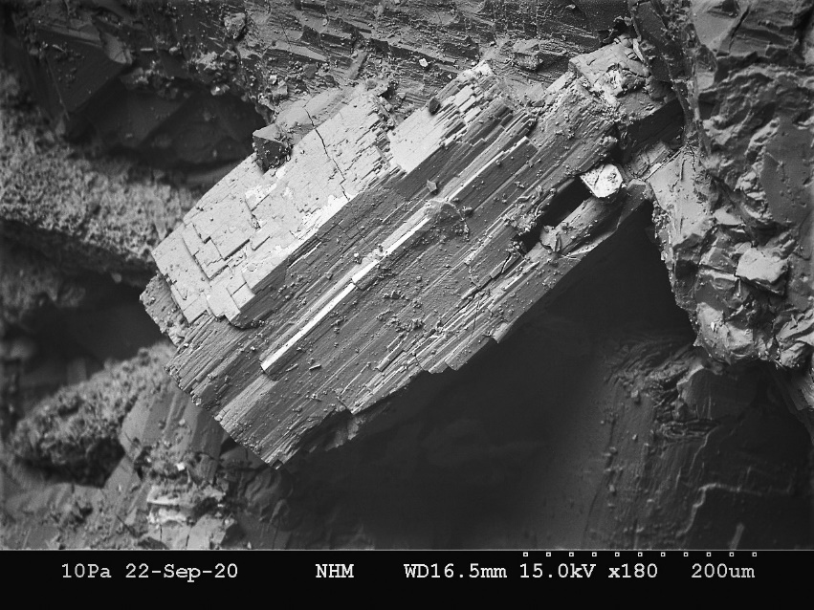
Anorthoyttrialite-(Y) i et hulrom i yttriumholdig fluoritt. Stetind, Tysfjord, Nordland. Billedbredde 0,7 mm. SEM-foto Tomas Husdal.

HEFLIKITT Ca₂(Al₂Sc)(Si₂O₇)(SiO₄)O(OH) (Sc-epidot)
Typelokaliteten er Jordanów Śląski village, near Sobótka, Lower Silesia, Poland,
Co-typelokalitet: Heftetjern, Tørdal i Telemark (Pieczka et al., 2023).

Heflikitt ble godkjent 1. mars 2023 (IMA-2023-139) og er en «Sc-epidot». Co-typen er i samlingene til NHM med kto. nr. 44407.

Mineralet forekommer som en sen fase i miarolittiske hulrom i feltspat og kvarts. Heflikitt forekommer sammen med Sc-rik allanitt-(Ce), mer uvanlig sammen med allanitt-(La) og hingganitt-(Y). Fargen på krystallene varierer fra grå til grønn og brun og er ofte velutviklede. Krystallene kan være transparente og danne vifter eller sammensatte aggregater på opptil 10 mm. Selv om de virker homogene for det blotte øye, viser alle krystaller som er undersøkt, en kompleks sammensetningssonering under SEM-EDS-undersøkelse, og oppnår bare heflikittsammensetning i noen små områder (Pieczka, 2024).

DISSAKISITT-(Ce) (CaCe)(AlAlMg)O[Si₂O₇][SiO₄](OH)
Typelokalitet: Mount Balcen, Sør Rondane, Dronning Maud Land, Antarktis (Grew et al., 1991).
Dissakisitt-(Ce) er funnet som anhedrale korn med diameter 0.05-0.60 mm i marmor sammen med forsteritt, flogopitt, spinell o.a. Mineralet er Mg-analogen til allanitt-(Ce) (Grew et al., 1991).

DAVISITT CaScAlSiO₆
Davisitt er påvist i Mossemeteoritten. I en 55 x 90 µm stor inneslutning med kjerne av warkitt, er davisitt funnet som lag rundt denne kjernen sammen med melilitt, eringaitt o.a. (Krot et al., 2019, s. 10).

PAPIKEITT NaMg₂(Mg₃Al₂)(Al₃Si₅O₂₂)(OH)₂
Typelokalitet: Ærøya, Arendal, Agder.
Mineralet er funnet som mikroskopiske korn på 50 – 800 µm som inneslutninger i ortopyroksen i en bergart som har en blotning på sydøstsiden av Ærøya. Bergarten er en khondalitt, en granulitt, rik på granat, ortopyroksen, sillimanitt, kvarts og cordieritt (Kihle et al., 2022). I Norges mineraler (Kvamsdal 2023, s. 301) står det om Mg-papikeitt. Mg-papikeitt er nå definert som papikeitt. Det eksisterer en ferro-papikeitt med typelokalitet Nordmark, Filipstad, Värmland, Sverige.

FERRO-SADANAGAITT {Na}{Ca₂}{Fe₃Al₂}(Al₃Si₅O₂₂)(OH)₂
Olav Revheim skriver at ferro-sadanagaitt er funnet i en omvandlet eklogitt og som inneslutninger i granat og korn i eklogitt ved Vårdalsneset og Bårdsholmen i den vestre gneisregionen i Norge med henvisning til Engvik & Andersen (2000) og Svensen et al. (2001) (Revheim, 2023, s. 133).

Revheim skriver at disse mineralene er nok ikke referert i teksten (Engvik & Andersen (2000) og Svensen et al. (2001). Jeg har normalisert alle analysene på nytt ved bruk av Locock (2014) og navnsatt dem iht. den siste amfibolnomenklaturen, Hawthorne, (2012) (pers. medd. Revheim, 08.08.2023)

KALIUM-PARGASITT KCa₂(Mg₄Al)(Si₆Al₂)O₂₂(OH)₂
(Potassic-pargasite)
Olav Revheim skriver at kalium-pargasitt er funnet i en omvandlet eklogitt ved Raknestangen i den vestre gneisregionen i Norge med henvisning til Carswell et al. (1983). Analysen er basert på en enkelt prøve og kan være usikker (Revheim, 2023, s. 132 – 133).

Mineralet er ikke nevnt i artikkelen til Carswell, men Revheim skriver «Jeg har normalisert alle analysene (i Carswell 1983) på nytt ved bruk av Locock (2014) og navnsatt dem iht. den siste amfibolnomenklaturen, Hawthorne, (2012) (pers. medd. Revheim, 08.08.2023)

FERRI-WINCHITT ◻(NaCa)(Mg₄Fe³⁺)Si₈O₂₂(OH)₂
Olav Revheim omtaler ferri-winchitt som en vanlig amfibol hovedsakelig i uomvandlede eklogitter i den vestre gneisregionen i Norge med henvisning til Carswell et al. (1983) (Revheim, 2023, s. 133).
Mineralet er ikke nevnt i artikkelen til Carswell, men Revheim skriver «Jeg har normalisert alle analysene (i Carswell 1983) på nytt ved bruk av Locock (2014) og navnsatt dem iht. den siste amfibolnomenklaturen, Hawthorne (2012). Etter denne ble både (ferri)-winchitt og sadanagaitt vanligere på grunn av endringer i definisjonen av mineralene (pers. medd. Revheim, 08.08.2023).

SØRENSENITT Na₄SnBe₂Si₆O₁₆(OH)₄
Sørensenitt ble påvist i materiale fra plan 4, AS Granit, Tvedalen, Larvik, Vestfold ved hjelp av SXRD ved NHM i Oslo 30.10.2025 på materiale funnet av Peter Andresen. Dette er første gang sørensenitt er påvist utenfor Grønland. Mineralet ser ut som albitt, men lyser kremgult til blålig i UV-lys. Sørensenitt opptrer sammen med hambergitt og tetrawickmanitt (pers. medd. Peter Andresen 30.10.2025). Se også K.E. Larsen, 2025, s. 4 – 5.

FOSHAGITT Ca₄(Si₃O₉)(OH)₂
Foshagitt er funnet som et hvitt, fibrig, rosettformet mineral på en prøve fra en kontaktforekomst ved Drammen, Buskerud. Størrelsen på aggregatet er ca. 2,5 cm x 1,5 cm. Mineralet er identifisert med XRD ved NHM 02.03.2026.

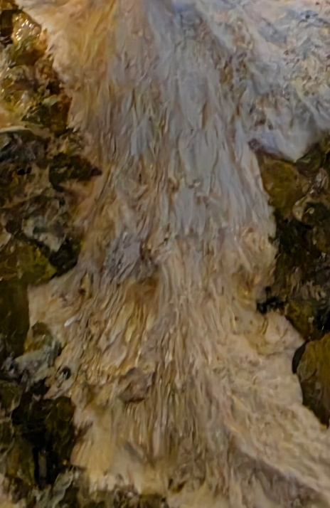
Hvit, fibrig foshagitt fra ne kontaktforekomst ved Drammen. Billedbredde ca. 10 mm.

STILBITT-Na Na₉(Si₂₇Al₉)O₇₂ · 28H₂O
Stilbitt-Na er påvist i materiale fra Hundholmen, Tysfjord, Nordland. Mineralet danner hvite skorper som består av plateformede til prismatiske krystaller på ca. 5 mm (Husdal, 2023, s. 16).

(BARRIERITT) Na₂(Si₇Al₂)O₁₈ · 6H₂O
King et al. skriver at det er funnet barrieritt i årer i en kalk-silikatbergart ved Tosenvegen, Vefsn, Nordland (King og Robinson, 1993, s. 393). Mineralet er undersøkt av G. Raade ved NHM i Oslo og viste seg å være stilbitt (Mindat).

Organiske forbindelser

WEDDELLITT Ca(C₂O₄) · (2.5-x)H₂O
Weddellitt er påvist i botryoidal mikrobialitt (en sedimentær avsetning av karbonatslam dannet ved hjelp av bakterier) på en sjøvendt fjellvegg syd på Skjeholmen, Ørland, Trøndelag (Johansen, S.O. 2024, s. 3 og s. 13).

Litteratur
Bindi, L., Kihle, J.B., Cheng, G., Hu, J., Yao, N., Ma, C., Guan, Y., Asimow, P.D. and Steinhardt, P.D. (2025): Jonlarsenite, IMA 2024-078a. CNMNC Newsletter 86, Mineralogical Magazine, 89.
Bosi, Ferdinando; Hatert, Frédéric; Pasero, Marco; Mills, Stuart J. (2025): IMA Commission on New Minerals, Nomenclature and Classification (CNMNC) – Newsletter 88. Mineralogical Magazine, 89. 1-11 doi:10.1180/mgm.2025.10183
Bryhni, I. (2002): Norske meteoritter. Stein. 29 (4), 20 – 24.
Carswell, D.A., Harvey, M. and Al-Samman, A. (1983): The petrogeness of contrasting Fe-Ti and Mg-Cr garnet peridotite types in the high grade gneiss complex of Western Norway. Bulletin de Minerqalogie 106, 727 – 750.
Engvik, A.K. & Andersen, T.B. (2000): Evolution of Caledonian deformation fabrics under eclogite and amphibolite facies at Vadalsneset, Western Gneiss Region, Norway. Journal of Metamorphic Geology 18, 241 – 258.
Grew, E.S., Essene, E.J., Peacor, D.R., Su, Shu-Chun, and Asami, M. (1991): Dissakisite-(Ce), a new member of the epidote group and the Mg analogue of allanite-(Ce), from Antarctica. American Mineralogist: 76, 1990 – 1997.

Hawthorne, F.C., Oberti, R., Harlow, G.E. Maresch, W.V., Schumacher, J.C. and Welch, M.D. (2012): Nomenclature of the amphibole supergroup. American Mineralogist: 97, 2031 – 2048.

Husdal, T. (2023): Nyfunn av mineraler fra Tysfjordpegmatittene IV. Norsk mineralsymposium 2023, s. 11 – 21.

Johansen, S.O. (2024): 2 Morphology and development of some microbialites on coastal cliffs in central Norway. Norwegian Journal of Geology, 104, (19), https://dx.doi.org/10.17850/njg104-1-2.

Kihle, J.B., Hawthorne, F.C. and Day, M.C. (2022): The Mg-analogue of Ferro-Papikeite from UHT granulites at Ærøya (Bamble Sector), Norway: Description and crystal structure. Hot Spots and Mantle Geochemistry, Monday, 11 July 2022 Goldschmidt Hawai'i 2022.

King, Vandall T. & Robinson, George W. (1993): What's New in Minerals? - Annual World Summary of Mineral Discoveries, April 1992 through April 1993. The Mineralogical Record, 24 (5) 381-394.

Krot, A.N., Ma, C., Nagashima, K., Davis, A.M., Beckett, J.R., Simon, S.B., Komatsu, M., Fagan, T.J., Brenker, F., Ivanova, M.A., Bischoff, A. (2019): Mineralogy, petrography, and oxygen isotopic compositions of ultrarefractory inclusions from carbonaceous chondrites. Geochemistry, 79 (4) 125519 doi:10.1016/j.chemer.2019.07.001

Kvamsdal, L.O. (2023): Norges mineraler. Eget forlag.

Larsen, A.O. (2025): Pegmatittbrudd i Telemark. Stathelle 2025.

Larsen, K.E: (2025): Noen funn av mineraler i Norge 2024–2025 [Some mineral discoveries in Norway 2024–2025]. STEIN. Magasin for populærgeologi, 52 (4) 3-9.

Ljøstad, O.-T. og Husdal, T. (2023): Lazulitt fra kyanitt-kvartsitt-bergarter fra Elverum. Norsk mineralsymposium 2023, s. 31 – 37.

Locock, A.J. (2014): An Excel spreadsheet to classify chemical analysis of amfiboles following the IMA 2012 recommendations. Computers & Geosciences 62,1 – 11.

Malcherek, T., Schlüter, J. and Husdal, T. (2023): Anorthoyttrialite-(Y), IMA 2022-135. CNMNC Newsletter 72; Mineralogical Magazine, 87.

Malcherek, T., Schlüter, J., & Husdal, T. (2025): Anorthoyttrialite-(Y), Y₄(SiO₄)(Si₃O₁₀)), a natural representative of B-type rare earth disilicates. Mineralogical Magazine, 1–24. doi:10.1180/mgm.2024.106

Nakamura-Messenger, K., Clemett, S.J., Rubin, A.E., Choi, B.G., Zhang, S., Rahman, Z., Oikawa, K., Keller, L.P. (2012): Wassonite: A new titanium monosulfide mineral in the Yamato 691 enstatite chondrite. American Mineralogist: 97: 807 – 815.

NGU-rapport 2026-013: Syredannende bergarter i Lillesand – Innledende kartlegging, pH-målinger og geokjemiske analyser

Pieczka, A., Kristiansen, R., Stachowicz, M., Dumańska-Słowik, M., Gołębiowska, B., Sęk, M., Nejbert, K., Kotowski, J., Marciniak-Maliszewska, B., Szuszkiewicz, A., Szełęg, E. and Woźniak, K. (2023): Heflikite, IMA 2022-139. CNMNC Newsletter 72; Mineralogical Magazine, 87.

Pieczka, A., Kristiansen, R., Stachowicz, M., Dumańska-Słowik, M., Gołębiowska, B., Sęk, M.P., Nejbert, K., Kotowski, J., Marciniak-Maliszewska, B., Szuszkiewicz, A. et al. (2024): Heflikite, ideally Ca₂(Al₂Sc)(Si₂O₇)(SiO₄)O(OH), the first scandium epidote-supergroup mineral from Jordanów Śląski, Lower Silesia, Poland and from Heftetjern, Tørdal, Norway. Mineralogical Magazine, 88 (3). 228-243 doi:10.1180/mgm.2023.98.

Raade, G. (1996): Minerals originally described from Norway. Norsk mineralsymposium 1996, s. 1 – 107.

Revheim, O. (2023): Addendum 2. Tabell over amfiboler i eklogitter og relaterte bergarter i den vestre gneisregionen, Norge. Norsk mineralsymposium 2023, s. 131 – 133.

Shimura, Toshiaki; Akai, Junji; Lazic, Biljana; Armbruster, Thomas; Shimizu, Masaaki; Kamei, Atsushi; Tsukada, Kazuhiro; Owada, Masaaki and Yuhara, Masaki (2012): Magnesiohoegbomite-2N4S; a new polysome from the central Sor Rondane Mountains, East Antarctica. American Mineralogist, 97, 268-280.

Svendby, Anne Kathrine, Andersson, Malin, Torgersen Espen, Glomsås Nymoen, Kristine og Drivenes, Kristian: Syredannende bergarter i Lillesand – Innledende kartlegging, pH-målinger og geokjemiske analyser. NGU-rapport 2026-13.

Svensen, H., Jamtveit, B., Banks, D.A., and Austrheim, H. (2001): Halogen contents of eclogite facies fluid inclusions and minerals: Caledonides, western Norway. Journal of Metamorphic Geology 19, 165 – 178.

Taddei, Alice; Holtstam, Dan; Kristiansen, Roy; Bindi, Luca (2026): Ixiolite-(Sc),
(Ta _{0.5}Sc_{0.5})O₂, a new columbite-supergroup mineral from the Heftetjern pegmatite, Tørdal, Telemark, Norway. Mineralogical Magazine, 1- 23 doi:10.1180/mgm.2026.10208

ALFABETISK REGISTER

Nye mineraler for Norge som er funnet etter boka «Norges mineraler» av Kvamsdal (2023) kom ut.
Mineraler med understrekning har typelokalitet på norsk territorium.

- Anorthoyttrialitt -(Y)
- Crandallitt
- Daubréelitt
- Davisitt
- Dissakisitt-(Ce)
- Eringaitt
- Ferri-winchitt
- Ferro-sadanagaitt
- Fluornatropyroklor
- Foshagitt
- Gasparitt-(La)
- Heflikitt
- Ixiolitt-(Sc)
- Jonlarsenitt
- Kalium-pargasitt
- Kangitt
- Lannonitt
- Magnesiohøgbomitt-2N4S
- Masuyitt
- Mopungitt
- Papikeitt
- Schwertmannitt
- Stilbitt-Na
- Sørensenitt
- Thorbastnäsitt
- Wassonitt
- Warkitt
- Weddellitt

I tillegg kommer barrieritt som er feilrapportert.

